Департамент социальной защиты населения администрации Владимирской области

Меры социальной поддержки семьям с детьми
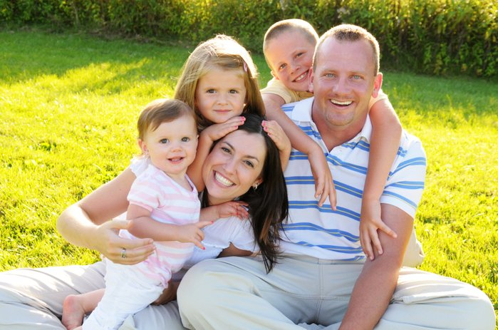

Ежемесячная денежная выплата на ребенка до достижения им возраста трех лет (ЕДВ)
Размер ЕДВ равен величине прожиточного минимума, установленного на ребенка, 2013 год - 6757 руб. (далее утверждается ежегодно до наступления соответствующего финансового года).

Право на ЕДВ имеет один из родителей, являющийся гражданином Российской Федерации, постоянно проживающий на территории Владимирской области на каждого рожденного после 31 декабря 2012 года третьего или последующего ребенка, совместно с ним проживающего, в семьях со среднедушевым доходом, размер которого не превышает среднедушевые денежные доходы населения, установленные во Владимирской области на дату обращения. Среднедушевой денежный доход ежемесячно определяется Федеральной службой статистики по Владимирской области (составляет в среднем от 14 тыс. руб. до 16 тыс. руб.).
Учитываются предыдущие дети, рожденные матерью данного ребенка
Не учитываются дети, в отношении которых родители лишены родительских прав, мертворожденные дети.
Величина среднедушевого дохода семьи в месяц определяется делением общей суммы доходов семьи за 3 последних календарных месяца, предшествующих месяцу подачи заявления, на число членов семьи и на три.
Порядок назначения ЕДВ
В государственные казенные учреждения социальной защиты населения по месту жительства подается заявление о назначении ЕДВ и следующие документы:
1. Сведения о доходах семьи, подтвержденные документально.
2. Свидетельство о рождении ребенка и его копия.
3. Свидетельства о рождения (смерти) предыдущих детей и их копии.
4. Справка, подтверждающая совместное проживание на территории Владимирской области ребенка с родителем (заявителем).
5. Справка учреждения социальной защиты населения по месту жительства другого родителя о неполучении им ЕДВ – в случае проживания родителей по разным адресам на территории Владимирской области (при ее отсутствии – запрашивается учреждениями).
ЕДВ назначается со дня рождения ребенка, если обращение последовало не позднее шести месяцев со дня его рождения. По истечении указанного срока данная выплата определяется с первого числа месяца подачи документов. ЕДВ устанавливается до дня достижения ребенком возраста трех лет.

Порядок выплаты
Выплата производится путем зачисления средств на лицевые счета получателей, открытые в финансово-кредитных учреждениях РФ или через районные отделения почтовой связи не позднее 26 числа месяца, следующего за месяцем приема (регистрации) заявления, далее ежемесячно не позднее 26 числа.

Перечень мер социальной поддержки семьям с детьми, предоставляемых учреждениями социальной защиты населения
Вид пособия (выплаты) |  | Размер  руб. |  | Примечание
Единовременное пособие при рождении ребенка |  | 13087,61 |  | Независимо от дохода (неработающим гражданам, студентам)
Ежемесячное пособие по уходу за ребенком:  за первым ребенком  за вторым ребенком |  | 2453,93  4907,85
Единовременная денежная выплата:  на второго ребенка  на третьего и последующих детей  при рождении двойни  при рождении тройни |  | 3726,0  7451,0  12418,0  18627,0 |  | Независимо от дохода
Единовременное пособие беременой жене военнослужащего, проходящего военную службу по призыву |  | 20725,6
Ежемесячное пособие на ребенка военнослужащего, проходящего военную службу по призыву |  | 8882,4
Ежемесячное пособие на детей погибших военнослужащих |  | 1786,48
Ежегодное пособие на проведение летнего оздоровительного отдыха на детей военнослужащих погибших, ставших инвалидаи в связи с вооруженным конфликтом на территории Северного Кавказа |  | 17882
Пособие по беременности и родам  за 140 дн.  за 156 дн.  за 194 дн. |  | 2290,35 2552,11  3173,78 |  | Женщинам, уволенным в связи с ликвидацией организации
Единовременное пособие женщинам, вставшим на учет в медицинские организации в ранние сроки беременности |  | 490,79 |  | Назначается и выплачивается одновременно с пособием по беременности и родам
Ежемесячная денежная выплата на ребенка до достижения им возраста трех лет |  | 6757,0 |  | Семьям с 3-мя и более детьми, среднедушевой доход которых не превышает среднедушевые денежные доходы населения
 | Вид пособия (выплаты) |  | Размер  руб. |  | Примечание
 | Ежемесячное пособие на ребенка  на детей одиноких матерей  на детей, родители которых уклоняются от уплаты алиментов, и на детей военнослужащих срочной службы |  | 373,0  746,0  559,5 |  | Малообеспеченным семьям,  на детей до 16 лет (обучающихся в общеобразовательных учреждениях – до окончания обучения, но не более чем до достижения 18 лет)
 | Ежемесячная денежная компенсация для обеспечения полноценным питанием:  беременные, кормящие женщины  дети 1 года жизни  дети 2 года жизни  дети 3 года жизни |  | 170,0  604,0  441,0  328,0 |  | Малообеспеченным семьям по заключению врачей
 | Ежегодная выплата на школьную форму |  | 1491,0 |  | Многодетным малообеспеченным семьям
 | Ежемесячная выплата на питание и проезд |  | 988,0 |  | Многодетным малообеспеченным семьям
 | Ежемесячная выплата на лекарства детям до 6 лет |  | 96,0 |  | Многодетным малообеспеченным семьям
 | Ежемесячная скидка на содержание детей в ДОУ |  | 311,0 |  | Многодетным малообеспеченным семьям
 | Ежегодная компенсация на твердое топливо в жилых помещениях, не имеющих центрального отопления |  | 2157,0 |  | Многодетным малообеспеченным семьям
 | Ежемесячная денежная выплата по оплате коммунальных услуг и вывоз твердых бытовых отходов |  | 50% |  | Многодетным малообеспеченным семьям
 | Дополнительное ежемесячное пособие на каждого ребенка |  | 74,6 |  | Многодетным малообеспеченным семьям с 4-мя и более детьми
 | Областной материнский (семейный) капитал |  | 50000,0 |  | Семьям, родившим третьего или последующих детей после 1 октября 2011 года

Подробная информация размещена на сайте департамента www.social33.ru

